（０７） 住居を 管理する

内 容

体験・行動する
イメージをつかむ
指導
ノート
（p.88～91）
取り上げる生活上の行為の事例

（0701010）「電気・水道・ガス等の開始手続きについて理解する」
（0701040）「電気・水道・ガス等の使用開始について，地域の公的機関で発行している生活情報パンフレット等で確認し理解する」
（0701090）「電気・水道・ガス等の申し込みをする」
（0703030）「電気・水道・ガスの請求書を理解する」
教室活動の目標

・電気・水道・ガスの開始手続きについて理解する
・電気・水道・ガスの申し込みができる
・電気・水道・ガスの請求書を理解する
教室活動のねらい

・電気・水道・ガス等の使用開始について，地域の公的機関で発行している生活情報パンフレット等で確認し理解する
・電話で開始に必要な事項を伝えて，申し込みをすることができる
・請求書兼領収書の見方を理解する
イメージ（いめーじ）をつかむ （０７）住居を管理する
● 引っ越し
※
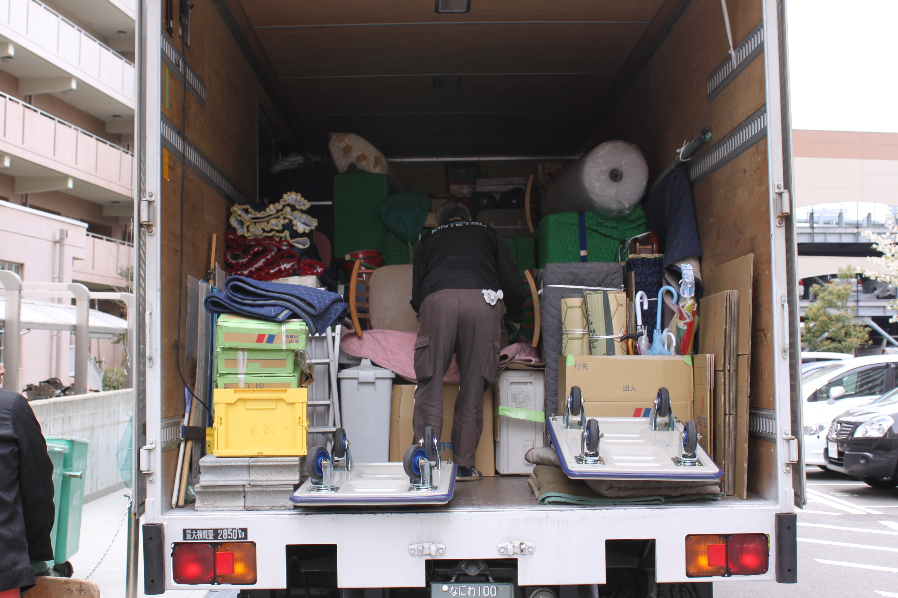
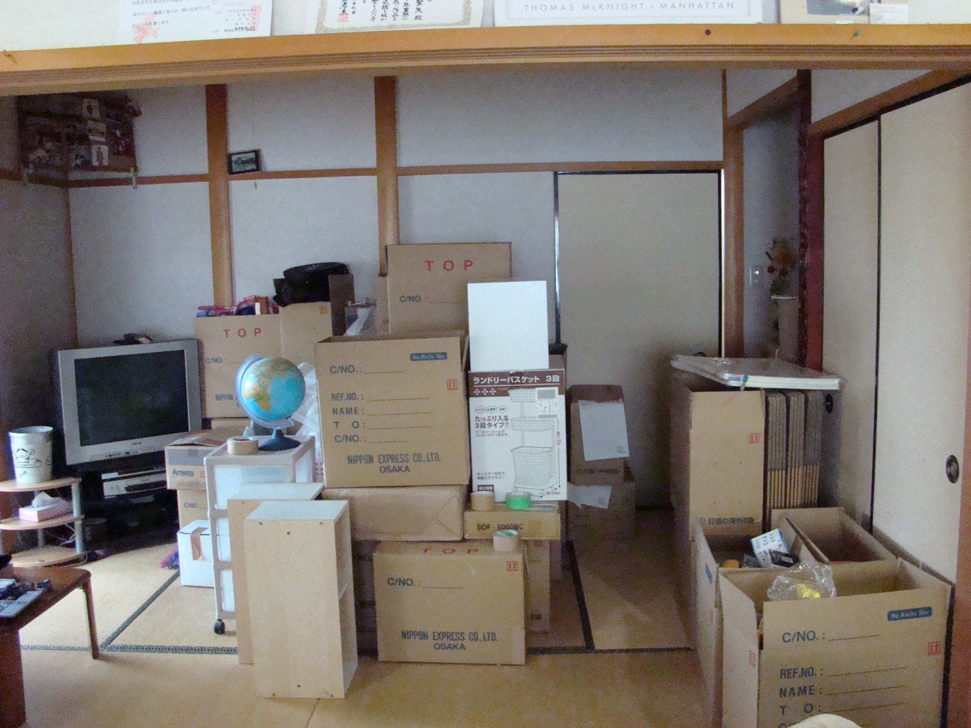
※パソコン大好きママの子育て奮闘記 http://tyakityaki.seesaa.net/article/114035447.html

